Tematyka : Zmysły
- Obejrzyj film i przypomnij sobie nazwy pięciu zmysłów w języku angielskim. Nazwij pokazane na filmie zmysły i sprawdź czy odpowiedziałeś poprawnie. https://www.youtube.com/watch?v=wH4r0M9yC2w
- Popatrz na słownik obrazkowy. Czy pamiętasz już nazwy zmysłów?
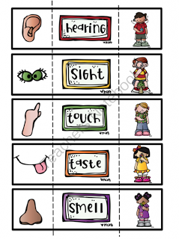
- Połącz obrazki przedstawiające zmysły z pasującymi ilustracjami.
